🐍 PYTHON DASTURLASH BO‘YICHA PROFESSIONAL DARSLIK
0 dan boshlab • Backend • API • OOP • Database • Mini Loyihalar
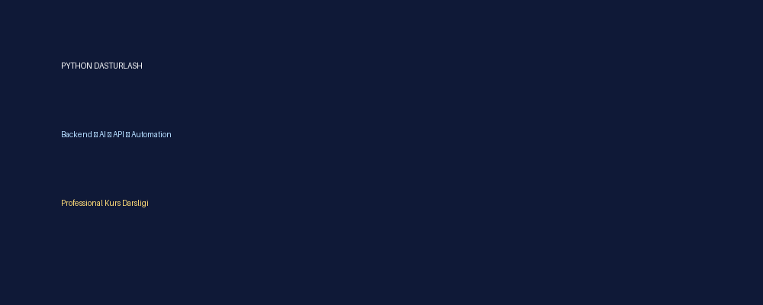

📌 Python Nima?
Python — hozirgi kunda eng mashhur va kuchli dasturlash tillaridan biri.
U o‘rganish osonligi va sodda sintaksisi bilan mashhur.
Python orqali:
• Web saytlar
• Backend
• API
• Sun’iy intellekt
• Telegram botlar
• Data Science
• Automation
yaratiladi.
Python boshlovchilar uchun juda qulay va professional dasturchilar uchun ham juda kuchli til hisoblanadi.

📖 Python Tarixi
Python dasturlash tili 1991-yilda Guido van Rossum tomonidan yaratilgan.
Python nomi "Monty Python" komediya guruhidan olingan.
Hozir Python:
• Google
• Instagram
• Netflix
• Spotify
• YouTube
kabi kompaniyalarda ishlatiladi.

🌍 Python Qayerlarda Ishlatiladi?
- 🌐 Web Development — Django va Flask yordamida web saytlar yaratiladi
- 🤖 Artificial Intelligence — AI va Machine Learning tizimlari
- 📊 Data Science — Analitika va grafiklar
- ⚙️ Automation — Avtomatik dasturlar yaratish
- 📱 Mobile Backend — Android backend va API
- 🛡 Cyber Security — Xavfsizlik tizimlari





✅ Python Afzalliklari
- O‘rganish juda oson
- Kodlari sodda
- Juda mashhur til
- Ish topish imkoniyati yaxshi
- Kutubxonalari juda ko‘p
- AI va Backend uchun kuchli

❌ Python Kamchiliklari
- Ba’zi tillarga qaraganda sekinroq
- Katta loyihalarda optimallashtirish kerak
- Mobil frontend uchun kam ishlatiladi
- RAM ko‘proq ishlatishi mumkin

💻 Python Kod Misollari

1-Misol — Salom Dunyo
print("Salom Dunyo")

2-Misol — Input
ism = input("Ismingiz: ")
print("Salom", ism)

3-Misol — Kalkulyator
a = int(input("1-son: "))
b = int(input("2-son: "))
print(a + b)

4-Misol — if else
yosh = int(input("Yosh: "))
if yosh >= 18:
print("Kirish mumkin")
else:
print("Kirish mumkin emas")

5-Misol — Loop
for i in range(1, 6):
print(i)

6-Misol — Function
def add(a, b):
return a + b
print(add(5, 3))

7-Misol — List
mevalar = ["olma", "anor", "banan"]
print(mevalar[0])

📅 1 OYLIK PYTHON KURS REJASI

🟢 1-HAFTA
- Python nima?
- VS Code o‘rnatish
- print()
- input()

🟡 2-HAFTA
- Variable
- Data type
- if else
- operatorlar

🟠 3-HAFTA
- Loop
- Function
- return

🔵 4-HAFTA
- List
- Dictionary
- Mini project

📅 2 OYLIK PYTHON KURS REJASI

1-OY FOUNDATION
- Python asoslari
- Loop
- Function
- Mini project

2-OY INTERMEDIATE
- JSON
- API
- SQLite
- OOP
- Final project

🎯 Kurs Natijasi
- Python asoslarini tushunadi
- Mustaqil kod yozadi
- Mini dasturlar yaratadi
- Backend boshlashga tayyor bo‘ladi
- API va Database tushunadi
- Real mini loyihalar qila oladi
🚀 Kelajak kasbi — Dasturlash!

